Что не так с системой образования в России?


Оригинальная статья
2023-07-16
30 мин. на чтение

Образование является едва ли не самой важной потребностью жизни человека после питания, жилья и сна. Оно открывает новые горизонты для отдельного человека и человечества в целом. Образование расширяет восприятие мира и позволяет заниматься искусством, а также постигать общественные науки, математику, инженерное дело и т.д.
Образовательная система досталась РФ в наследие от СССР. Общим местом является утверждение, что за 30 с лишним лет буржуазной власти в целом она не развивалась, а деградировала из-за недостаточного финансирования, неудачных реформ и оптимизации, клерикализации, буржуазной идеологии. После начала СВО власти РФ анонсировали «изменение» системы высшего образования. На деле всё ограничилось лишь переименованием образовательных ступеней. Но каково общее состояние образования в России?

I. Проблемы образования в современной России

1.1 Неравенство в образовании
Главным фактором становления современного образования в России стало разрушение советской системы всеобщего образования. При капитализме на осколках этой передовой системы возникло две категории образования: частное и государственное.
Частное образование в России развивается с 1990 г. К 2018 в РФ насчитывалось около 700 частных школ. Около 80% среднего ценового сегмента занимают школы, стоимость обучения в которых составляет 15–30 тыс. руб. в месяц, 15% приходится на элитные школы, стоимость обучения в которых превышает 30 тыс. руб., и ещё 5% – относительно дешёвые школы, а также религиозные и национальные, стоимость обучения в которых не превышает 15 тыс. руб. в месяц. Не удивительно, что наиболее популярно частное образование в Москве.
В 58% школ оплата фиксирована, а в 28% зависит только от класса. Стоимость обучения в частной школе может включать в себя те или иные опции. Чаще всего в стоимость включено питание (71% опрошенных школ), учебники (87%) и кружки внеурочной деятельности (77%). Также плата за обучение может включать в себя дополнительные занятия (64%), транспорт до школы (13%) и другие услуги (27%).
Клиенты частных школ относят к главным преимуществам частного школьного образования квалифицированных преподавателей, «престиж», хорошее техническое оснащение, больший шанс поступления в вуз, а также то, что в частных школах учатся дети из «хороших семей».
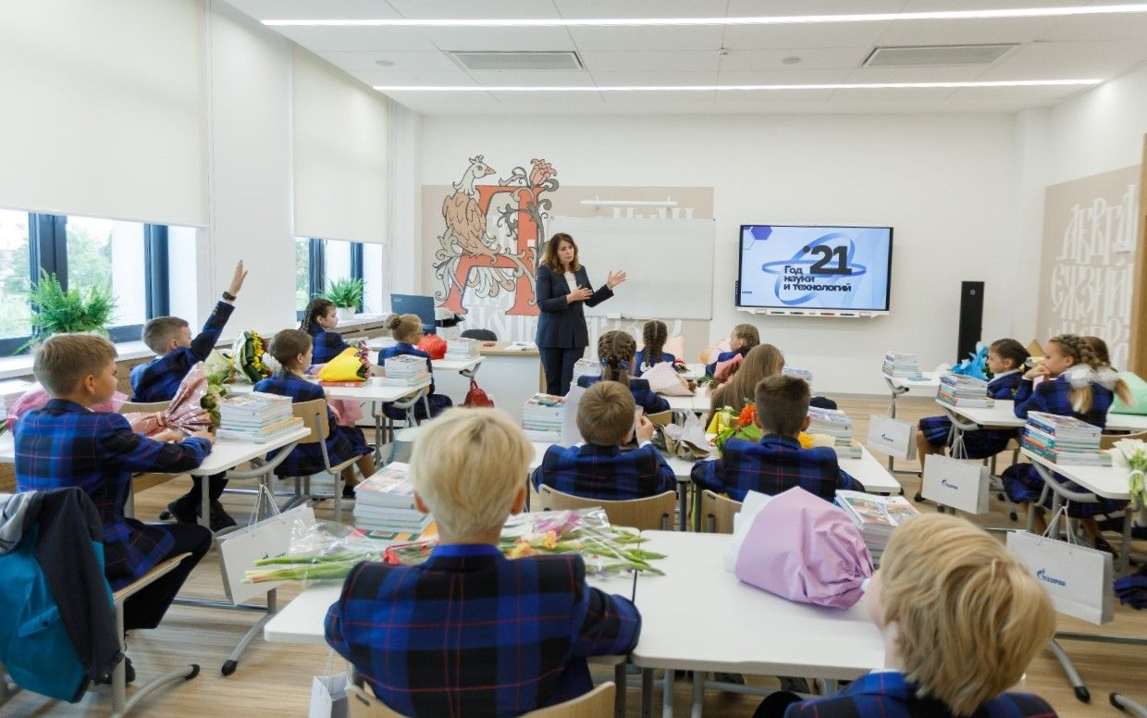
Источник: Деловой Петербург
Широко распространённым является мнение, что частное образование лучше. Даже сами частные школы любят заявлять о наличии более современных методик обучения, лучшего материального обеспечения, комфортных условий, качественного ремонта, квалифицированных педагогов и т.д. Также частные школы часто организовывают внеклассные мероприятия для учащихся, что особо важно для занятых родителей.
Разделение на частные и государственные школы вызывает серьёзную проблему. Подобная практика разрывает единое общеобразовательное пространство, которое бы предоставляло всем гражданам равный доступ к качественному образованию. Вместо этого существует две конкурирующие системы, между которыми — существенный разрыв в качестве образования.
Государство шаг за шагом сбрасывает с себя социальные обязательства, отдавая образование на «аутсорс». В капиталистической системе любое дело должно быть прибыльным — именно этим обосновывается высокая стоимость обучения в секторе частного образования. Медианная зарплата в РФ (на 2018 г.) составляла 26 тыс. рублей. При таких показателях сложно говорить о доступе к частному образованию для широких масс в детском саду, школе или университете — в случае, если оно действительно превосходит государственное. Выходит, что качественное образование как таковое закрыто для большинства населения страны. Ему остаётся довольствоваться «тем, что есть».
Таким образом, складывается неравенство в доступе к образованию. Оно начинается уже на этапе детского сада — по состоянию на 2021 г. только в 37 регионах была обеспечена 100% доступность детских садов. Несмотря на заявленный высокий процент доступности детских садов, на практике — в сады всё ещё огромные очереди, а инфраструктурные проблемы современной застройки мешают реализовать право детей на образование.
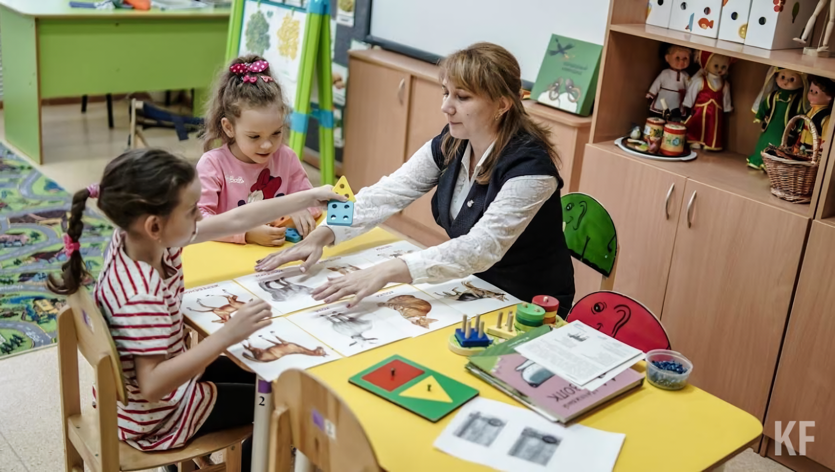
Источник: Kazan First // «В детский сад через Верховный суд: в Пестречинском районе Татарстана не хватает мест в саду»
Вот лишь один из множества частных примеров: жителю Мурино пришлось добиваться места в бюджетном детском саду через суд. Альтернативой районному детскому саду выступил детский сад за 49 км от места жительства.
Проблема расслоения общества в отношении доступности образования оказывает глубочайшее влияние на личность человека. На успехи в учёбе больше всего влияет круг общения ученика. Так, дети из более обеспеченных семей с самого раннего детства имеют несколько более благодатную почву для развития своих способностей, в то время как дети из бедных семей зачастую имеют перед глазами негативные примеры для подражания, менее мотивированы, а порой имеют и значительное количество психологических проблем.

1.2 Буржуазное мировоззрение
Школа, как и университет, является естественным инструментом, при помощи которого правящий класс распространяет буржуазное мировоззрение и государственную идеологию.
Идеология правящего класса выражается в нескольких аспектах: прививание детям с самого раннего возраста буржуазных моральных ценностей, воспитание солидаризма, взращивание идеалистического и метафизического мировоззрения.
Само по себе прививание определённых ценностей не является отрицательным явлением, ведь каждый господствующий класс стремится сделать свою идеологию и философию господствующей в общественном сознании. Вопрос в том, какие именно ценности и взгляды прививают буржуазные школы и вузы.
Особенно наглядно это можно понять, сравнив между собой идеологию советского образования и современного буржуазного.
Советская система, хоть и с разным успехом, пыталась развить в ребёнке необходимые для развития социалистического общества качества и черты:
— коллективность и преодоление узких мещанских взглядов;
— чувство ответственного гражданина Советской республики;
— научное мировоззрение на основе диалектического и исторического материализма и новейших достижений науки.
Современная система как таковая в действительности не преследует цели воспитания человека и гражданина в соответствии с высокими морально-нравственными стандартами. Школа при капитализме — лишь инструмент обучения человека базовым знаниям, которые необходимы для того, чтобы он мог стать тем или иным специалистом в соответствии с потребностями рынка труда.
Другое дело, что буржуазная школа вынуждена заниматься воспитательной работой, чтобы, с одной стороны, привить человеку лояльность к существующим социально-экономическим порядкам, а с другой — пресечь попытку протеста против них. Так, буржуазная школа приходит к необходимости насаждения буржуазного мировоззрения.
В чём же оно заключается?
Буржуазная школа воспитывает в учениках меркантильность и индивидуализм, насаждает культ «успеха». Система воспитания человека как активного участника коллектива и общества в целом заменена эгоистическим стремлением личного обогащения. Окружающий мир воспринимается как враждебный, конкурентный, в котором люди живут по принципу «каждый сам за себя».
Система давит на ученика, внушая мысль о существовании двух разных миров. Мира «успешных людей» с высшим образованием, «уникальных» и «неповторимых» личностей, успешных бизнесменов и предпринимателей, деловых и влиятельных людей — и мира «остальных»: рабочих, «мужиков», «неудачников», презренной массы.
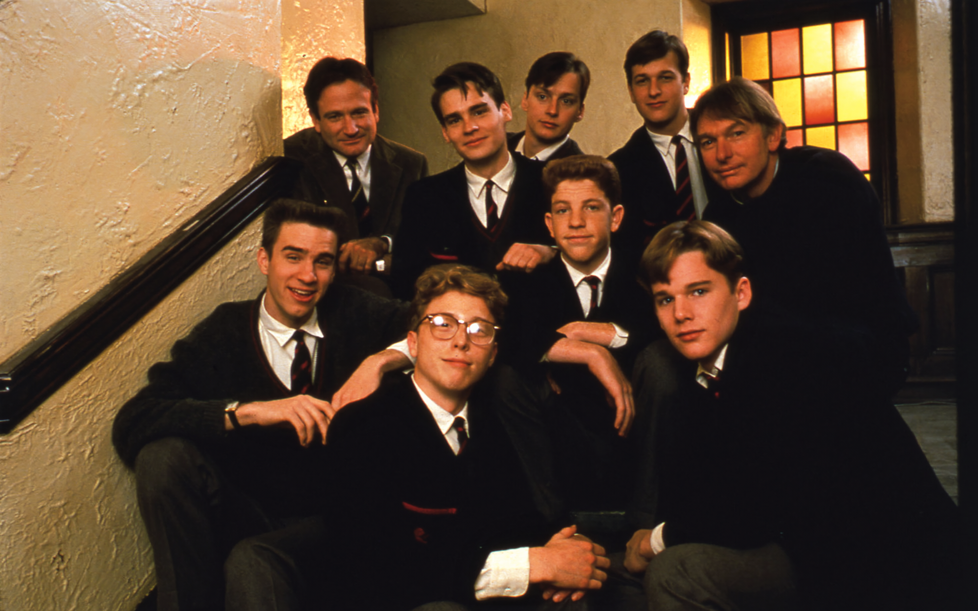
Кадр из к/ф «Общество мёртвых поэтов», 1989
Такие установки диктует всё устройство капиталистической системы и школа ничего не изобретает, а лишь проводит эти взгляды. Из установки на постоянную конкуренцию, выросшую из этого раздробленность общества, отсутствие навыков коллективного действия и иррациональную веру в собственную удачу и вытекают все трудности, которые встречают сознательные рабочие при выступлении за свои права.
Помимо навязывания общего буржуазного мировоззрения, государство олигархов использует школу как инструмент для более прозаичной пропаганды по текущим политическим вопросам. Это, например, «Разговоры о важном», через которые правящий класс РФ воспитывает у молодёжи псевдопатриотическую, солидаристскую позицию. Также стоит отметить присущее для многих капиталистических держав прививание лояльности символам буржуазного государства: флагу и гимну.
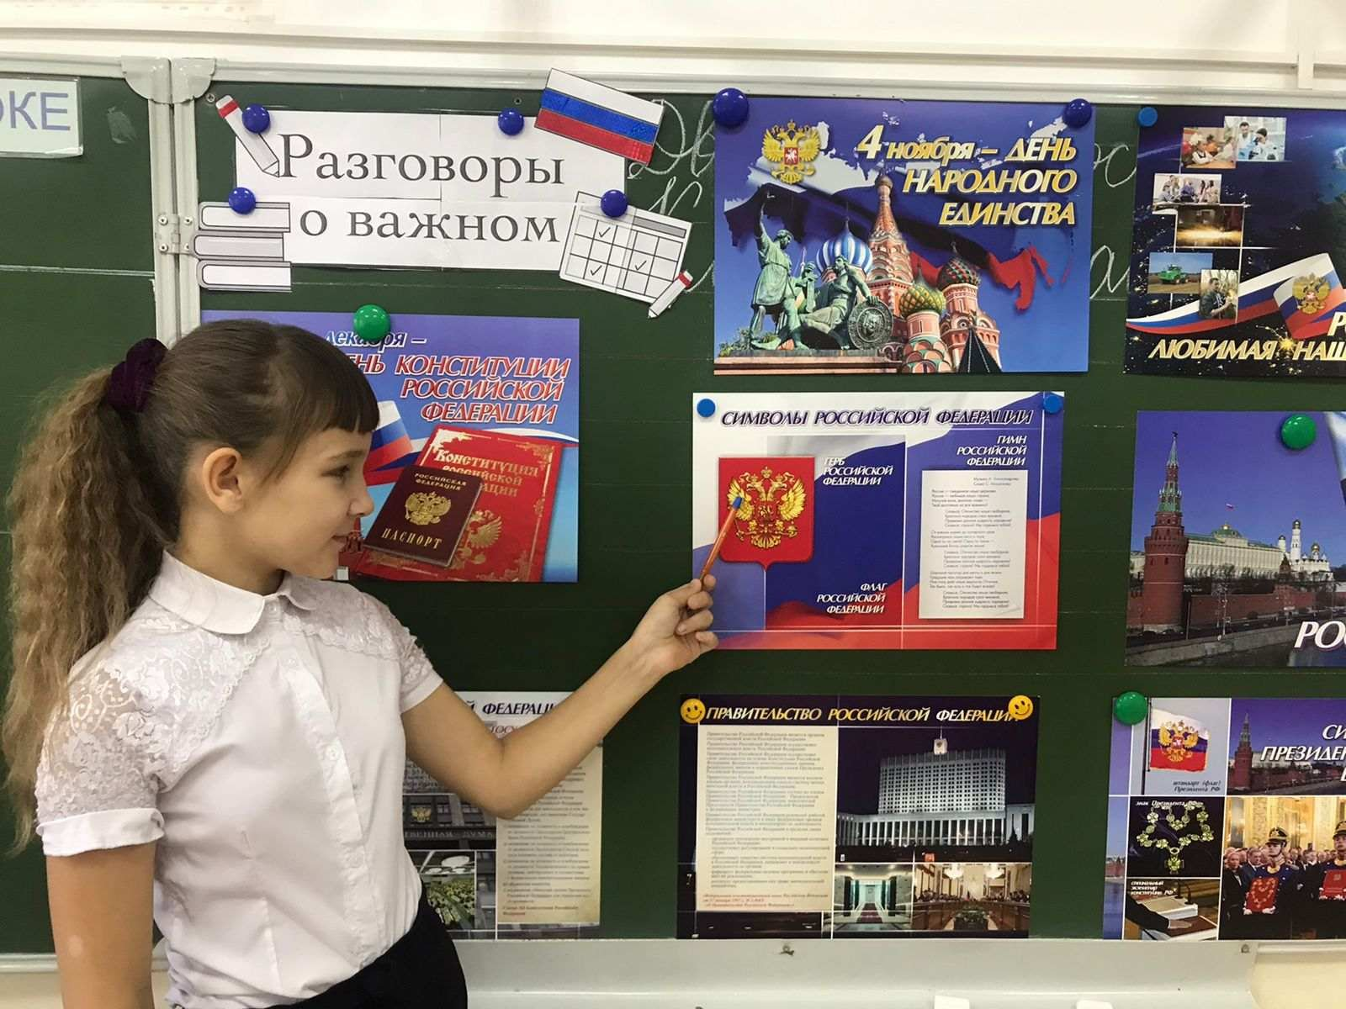
Источник: Официальный сайт Администрации городского округа - город Камышин
Исполнение гимна и другие знаки преданности буржуазному государству замыливают взгляд будущих представителей рабочего класса, путают сознание и мешают распознать общественный антагонизм.
Школа является также источником насаждения конкретной идеологии, необходимой для правящего класса. Из такой идеологии легко сделать нужные для правящего класса выводы. Например, метафизическое утверждение, что государство РФ существовало всегда, что между СССР и РФ нет значительной разницы, что «верхи» заодно с «низами», что власть всегда права и что народ должен сплотиться вокруг буржуазного лидера.
Тысячелетняя история России. Общественные науки (обществознание, история) учат, что современное российское государство является результатом деятельности раннефеодальных правителей, царей и императоров. Отчасти это является правдой, но лишь отчасти, так как, естественным образом, деятельность правителей прошлого оставила след и на культуре, и на специфике современного положения вещей. Тем не менее в учебниках не рассматривается классовый вопрос феодальных отношений и, тем более, буржуазного государства.
Таким образом, совершенно в стороне остаются вопросы о характере господствующего класса в различные эпохи российской истории, государстве как репрессивном аппарате в руках этих классов, положении широких слоёв трудящегося населения и т.д. Напоказ выставляется лишь ретроспективное видение исторического процесса и скрывается его сложность, противоречивость. По итогу, буржуазная школа пытается создать видимость «непрерывности» российской истории, в которой царский, советский и современный периоды — не противоположные формы общественного устройства в России, а равные этапы «тысячелетней истории».
Антисоветизм. Тем не менее, отечественная история наглядно показывает, что классовый вопрос является наиболее важным вопросом, когда речь заходит о государстве. Если рассмотреть главы о революции, например, в учебнике «История России XX – начало XXI века» А. О. Чубарьян, то вот как описывается РСДРП(б):
«Какова социальная сущность большевизма? Советские историки именовали большевиков партией рабочего класса, однако значительная часть рабочих не поддерживала большевиков и бо́льшая часть партии состояла не из них (особенно после прихода большевиков к власти). Рабочие никогда не преобладали и в руководстве партии, поэтому сегодня историки рассматривают большевизм как более сложное явление, сформировавшееся не на основе чёткого классового деления, а в связи с разрушением старых социальных структур, ростом социального радикализма, маргинализацией масс.
Маргинальные слои населения (безработные, неустроенные в бытовом и социальном плане городские жители, часть интеллигенции) были склонны к поддержке простейших, лозунговых решений сложных проблем, стоявших перед страной».
По сути, авторы учебника утверждают, что большевики выражают интересы неких маргиналов, захвативших власть. Далее: «большевистская диктатура ещё более расколола общество и обострила социальные противоречия», — таким образом, ответственность за Гражданскую войну полностью переносится на большевиков, словно лишь действия большевиков являлись её причиной.
Несмотря на то что СССР, согласно государственным же учебникам, образовался в результате «захвата власти», в учебнике отмечаются успехи советского народа, достижения политического, экономического характера социалистического государства, отдельных деятелей культуры и науки. В то же время советский режим называется «тоталитарным», а партия выставляется «зажравшейся верхушкой».
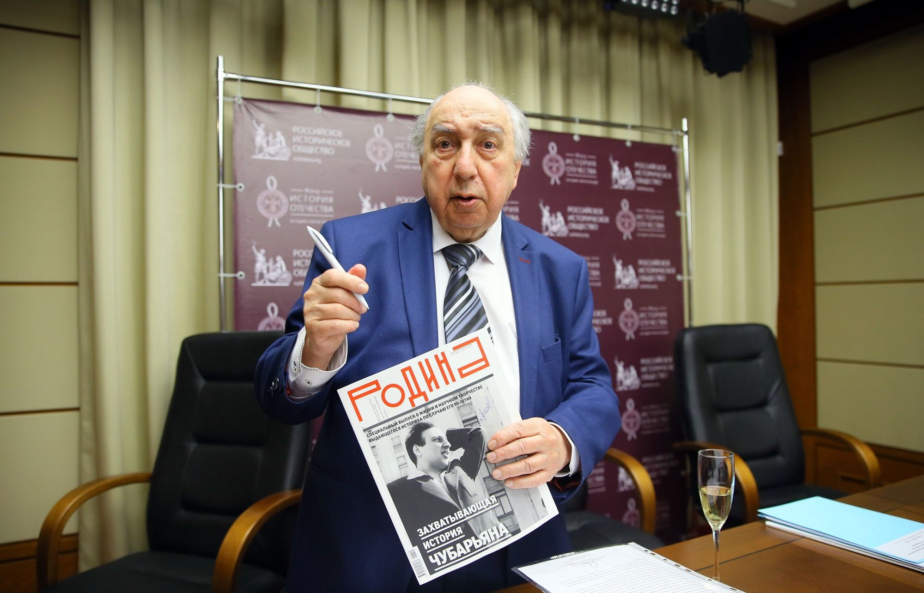
Александр Чубарьян, автор учебника «История России XX – начало XXI века» // Источник: Российская газета
Такое противопоставление в неявном виде формирует представление, что перестройка, ставшая итогом разложения советского государства, — есть широко поддерживаемое народом политическое, экономическое изменение. Из того же учебника:
«Страна осознанно сделала свой исторический выбор, отказавшись от коммунистического режима и экономического всевластия государства. Об этом говорят и итоги нескольких общероссийских президентских и парламентских выборов, на которых большинство населения поддержало реформаторские партии и их лидеров».
Таким образом, коммунисты – отдельно, народ – отдельно, а социализм преподносится как нечто насаждаемое сверху, нежели изъявление воли трудящегося большинства. В то же время капиталистические реформы выдаются за волю «народа». Именно на такой тонкой почве формируется солидаристская позиция и взгляд, будто современная буржуазная власть заодно с «народом».
Солидаризм служит надёжным оружием в борьбе капиталистов с пролетарским сознанием. Современные политики множество раз высказывали идею о едином народе, цель которого — «общее благополучное будущее», игнорируя при этом факт классовости общества и, соответственно, антагонизм интересов противоборствующих классов. Ярким примером пропаганды солидаризма может служить и вполне однозначная цитата из учебника по обществознанию за 11 класс под редакцией Л. Н. Боголюбова, А. Ю. Лазебниковой, В. А. Литвинова:
«Особую роль в политической жизни может играть идеология, отражающая общие национально-государственные интересы. Наряду с интересами различных социальных групп могут быть выявлены интересы всего народа, которые составят ядро такой общенациональной идеологии. В ряде демократических стран существует общее согласие по вопросу о базовых ценностях. Такая идеология становится духовным ориентиром, способствующим укреплению целостности общества, его восходящему развитию».
Под таким углом зрения на устройство государства и общества школа внушает мысль о единстве «верхов» и «низов»; проводит идею, согласно которой политическая элита и власть в России всегда права. Вместо чёткого и трезвого классового анализа всякой структуры власти, школа внедряет в сознание идею «сплочения» народа вокруг государства, оставляя в стороне его социально-экономическую природу.
Религия также выступает помощником в пропаганде идей солидаризма и «классового мира». На протяжении последнего десятилетия в школах России активно внедряется клерикализм. Государство пытается внедрять уроки по основам православной культуры, попы и священники часто приглашаются в школы для выступления по тем или иным общественным вопросам или проведения мероприятий, имеющих культовый характер.
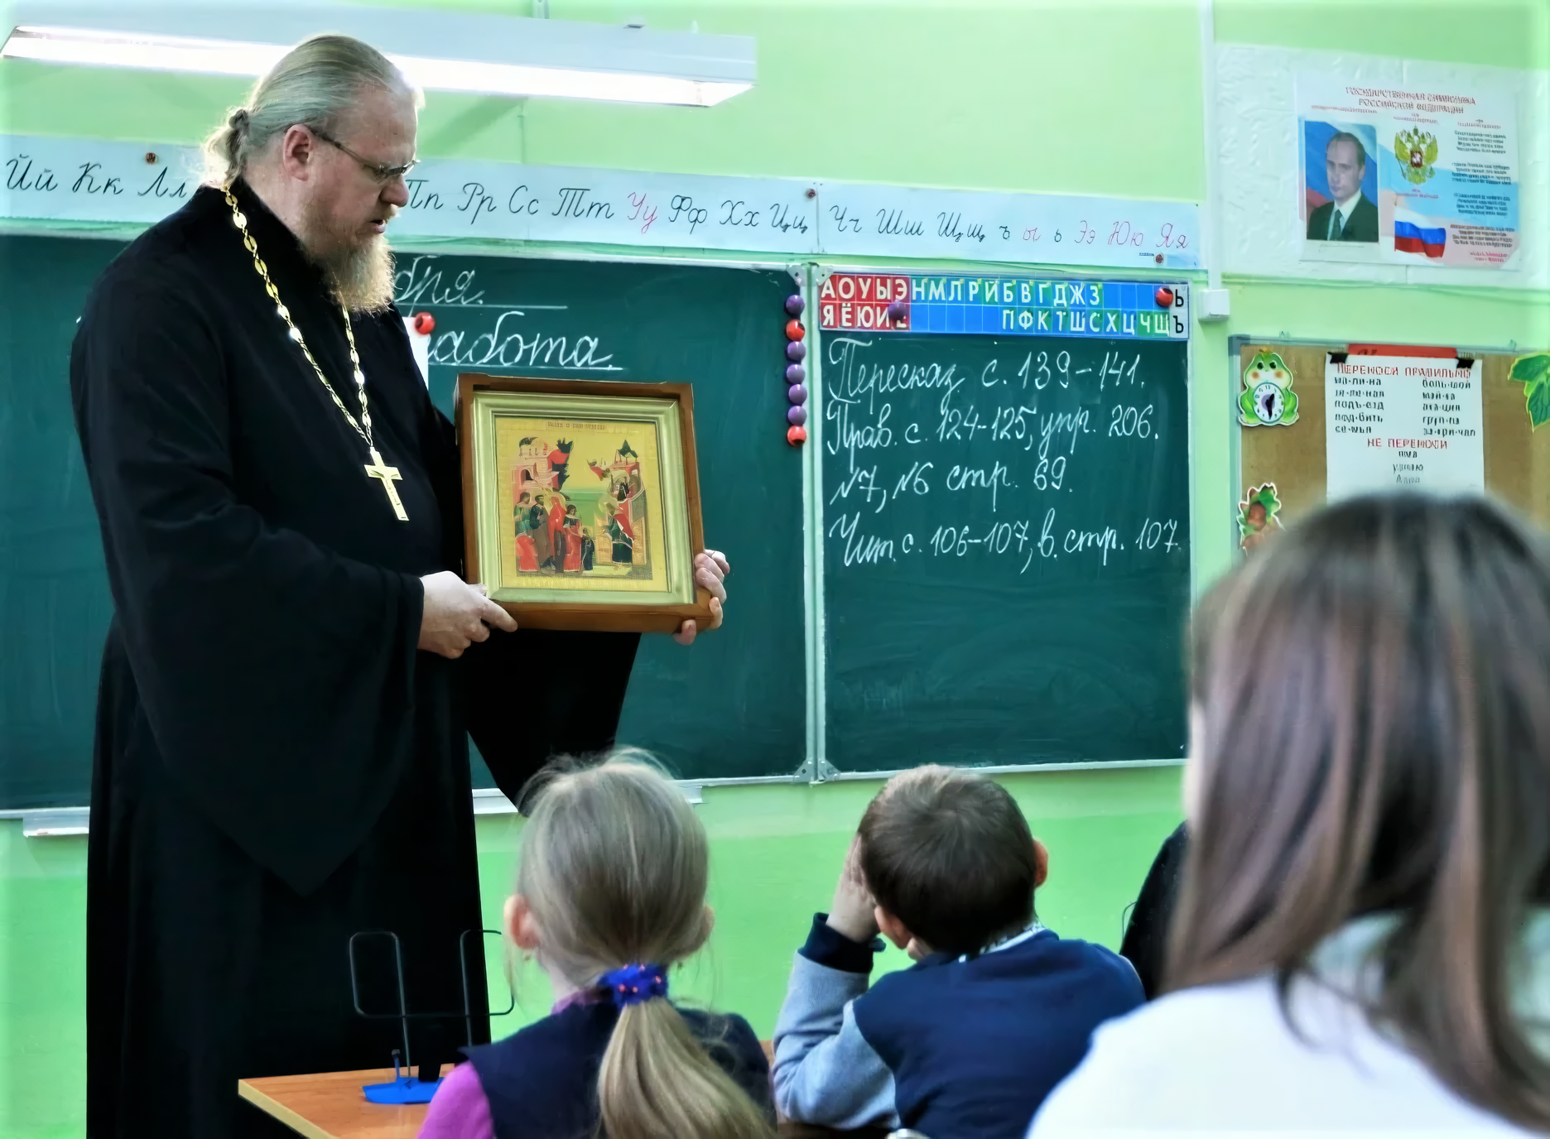
Источник
Но религия плотно окутывает человека не только в школе, но и за её пределами. Показательно, что количество храмов в РФ на 2021 год составило около 37 тысяч, в то время как общеобразовательных школ — около 41 тыс. На момент развала Советского Союза храмов на территории РФ насчитывалось всего лишь 2,5 тыс.
Религия воспитывает в учениках простой и очень удобный для правящего класса взгляд на мир: «на всё воля божья». Религиозное мышление выбивает из человеческого сознания идею о человеке-творце и хозяине собственной судьбы, подчиняет его мысли и стремления воле сверхъестественного.

1.3 Фрагментарность знаний
Капитализм использует разделение труда для достижения высокого уровня эффективности экономической системы. Разделение труда — качественная дифференциация трудовой деятельности в процессе развития общества, приводящая к обособлению и сосуществованию различных её видов.
Разделение труда имеет в истории противоречивый характер. С одной стороны, оно помогло достичь определённого уровня развития производства и науки, а соответственно и общества. С другой – человек стал в известной степени однобоким. Когда капитализм являлся прогрессивной формой общественного устройства, в т. ч. и благодаря более высокой специализации работников, он вёл народы к прогрессу производительных сил. Но в эпоху империализма – наоборот, капитализм сдерживает и закрепощает развитие человеческого потенциала. Существующее в обществе разделение труда ярко проявляется в системе образования.
Так как капитализм стремится к всё большей экономической эффективности, правящий класс начинает подготовку будущих представителей рабочего класса с юного возраста, что естественным образом ограничивает полноценное развитие личности, приводит к узости взгляда, делает уязвимым для реакционной пропаганды.
Разделение труда приковывает человека к определённой сфере деятельности, известным образом уродует его тело и сознание, человек становится придатком профессии и производства в целом. И это положение вещей закладывается уже на этапе школы посредством деления на «гуманитариев» и «технарей».
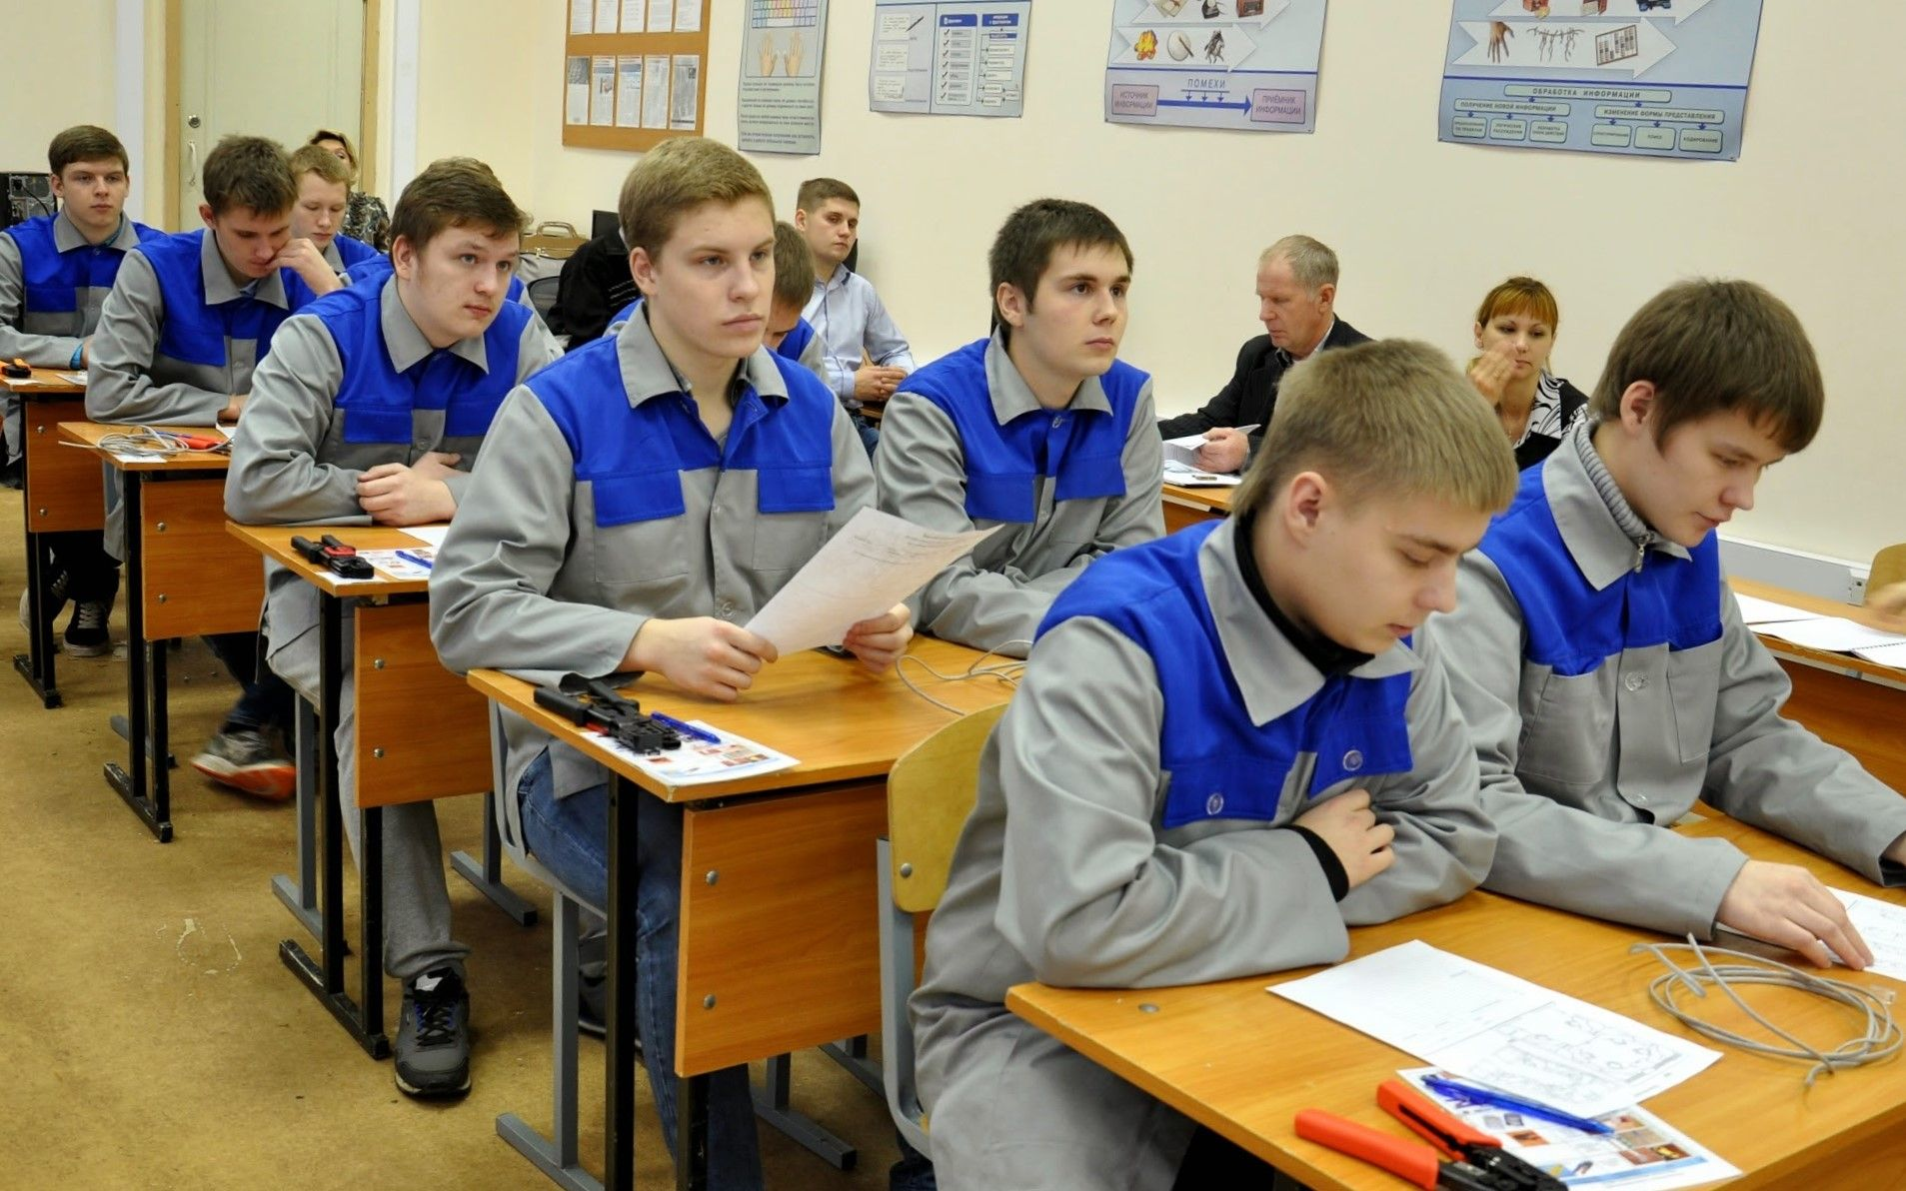
Источник
Предметы делятся на естественнонаучные, технические (математика, физика, химия и т. д.) и гуманитарные (языки, история, обществознание и т. д.). Взаимосвязь между предметами даже одного «круга» раскрывается редко или частично и примитивно. Вследствие этого и получаемые знания оказываются фрагментарными, несвязанными между собой. Соответственно этому, в голове человека создаётся частичное, фрагментарное видение мира, формируемого в школе, в зависимости от «специализации» ученика.
Более жёстким проявлением этого является разделение классов на гуманитарные и инженерные с раннего возраста. Разделение детей осуществляется на разные профили обучения уже с 5 класса. Также существуют гимназии, лицеи с углублённым изучением отдельных предметов, а дальше и вузы.
Подобный подход к обучению школьников, как отмечалось выше, формирует фрагментарное мировоззрение, неспособность мыслить комплексно, видеть мир целостно. Общество поляризуется, люди отдаляются друг от друга так, что порой им сложно найти общий язык по фундаментальным вопросам.
Пресловутое разделение учеников на «гуманитариев» и «технарей» имеет и ряд далекоидущих последствий: меньше возможностей для развития личности, снижение творческого потенциала человечества в целом, меньшая самостоятельность мышления и большая уязвимость для манипуляций различного рода. Этим активно пользуется буржуазное государство, сея в пролетариате клерикализм, лженаучное понимание мира, ложные идеи и концепции.
Способом преодолеть эклектику знаний и односторонность мышления является диалектический материализм, который игнорируется буржуазной наукой, системой образования или преподаётся в ограниченном формате. Диалектический и исторический материализм являются прогрессивными учениями, ведь они исходят из материальности мира, диалектичности движения материи (в том числе и общественной). Именно такой подход способен объяснить истинные закономерности развития, а также исторический процесс, т.е. дать полноценную, целостную информацию о действительности.
В конечном счёте подобное воспитание значительно ограничивает возможности человека для самореализации, ограничивает набор навыков и знаний, необходимых для полноценной общественной жизни и преобразования мира.

1.4 Деградация материально-технической базы
Как указывалось выше, одним из главных поводов внедрить и развивать систему частных школ являлось ужасное материально-техническое состояние государственных. Частные образовательные учреждения преподносились как решение проблемы.
Действительно, известной проблемой государственных школ является их удручающее состояние и технические оснащение. Одной из самых популярных причин выбора частной школы является, как указано выше, именно последнее. Государственная программа «Модернизация школьных систем образования» обещает отремонтировать немалое количество школ, а именно – 7300. Тем не менее это примерно всего лишь 1/5 от их общего количества. Стоит полагать, что все остальные школы в полном порядке.
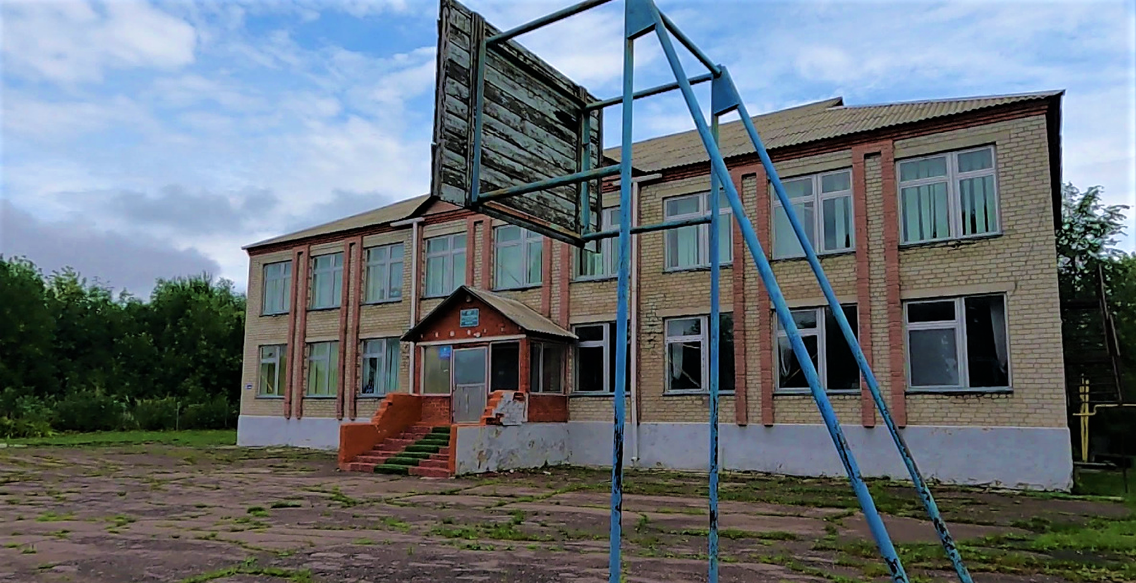
Источник: Вести Воронеж
При этом государственные школы можно также поделить на две большие группы: сельские и городские. Возможно, данный факт покажется удивительным, но больше половины школ в России – сельские. И это несмотря на то, что за последние 20 лет их количество сократилось вдвое. Разрушение системы общего образования наглядно видно именно на сельских школах. Например, в Ленинградской области соотношение количества городских и сельских школ составляет 52% к 48% в пользу сельских. В них работает 25% от общего числа руководителей и 33,6% педагогических кадров. В общем по России в сельских школах обучается около 28% детей в возрасте от 7 до 17 лет.
Более 15.1% зданий сельских школ от общего числа – деревянные. В некоторых регионах их более 2/3: например, в Республике Саха (Якутия) 72.2% деревянных школ, в Республике Коми – 70.9%, в Республике Тыва – 69.4%, в Ненецком автономном округе – 67.5%. Более 4 тысяч школ требуют капитального ремонта, 300 – официально находятся в аварийном состоянии. Свыше 15% сельских школ не оборудованы тёплыми туалетами. В некоторых регионах этот показатель достигает 70%. В 13% — не проведено центральное отопление, столько же школ не имеют водопровода.
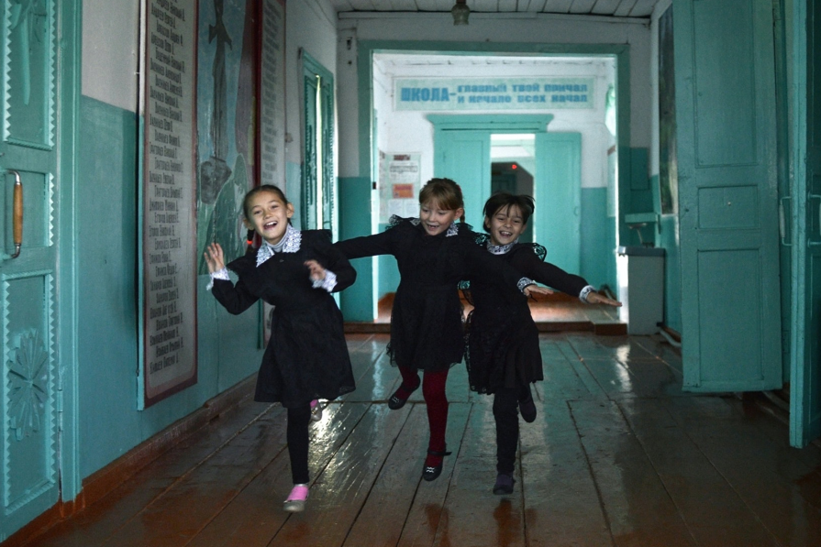
Источник: Smapse Education // «Полураспад инфраструктуры и туманное будущее: перспективы сельской школы в России»
В то же время численность городских школ, как и сельских, продолжает убывать. За время оптимизации с 2001 г. численность школ снизилась на четверть. Несмотря на предубеждение, что городские школы лучше оснащены, на деле так бывает далеко не всегда и во многих школах, даже в мегаполисах, которые принято считать благополучными, существуют всё те же проблемы.
Часто родители вынуждены бороться за достойные условия для учеников, объединяясь, чтобы надавить на местных чиновников, как произошло, например, в Екатеринбурге. Множество подобных случаев описано в региональных СМИ.
Проблема материально-технического оснащения школ остра настолько, что вышла на национальный уровень. Выше упоминалась «Программа модернизации школьного образования». Она ставит перед собой большие задачи по капремонту и оснащению тысяч школ. Тем не менее, существование проблемы в этой сфере были вынуждены признать и высшие чиновники. В некоторых случаях строительство новых объектов, несмотря на то что здания должны быть введены в эксплуатацию уже в этом году, не выполнено и на 5%.
Всегда стоит делить обещания, данные правительством, на несколько раз. Правящий класс любит водить за нос трудящихся, обещая им комфортную жизнь «когда-то в будущем».
В то же время, оснащение школ — как сельских и городских, так и частных — остаётся неоднородным. Даже на уровне одного города, если в одной школе можно найти полный комплект технологических новинок, то школа из соседнего района может оказаться совершенно непригодной для обучения школьников в современных реалиях.
Особенно показательным оказалось время пандемии, когда школы были переведены на дистанционный формат обучения. Образовательная система и государство оказались неспособны ни обеспечить школьников необходимым оборудованием, ни наладить системы онлайн-преподавания и учёта за успеваемостью. В результате этого преподавание велось зачастую кустарными методами, которые естественным образом сказались и на качестве образования учеников.
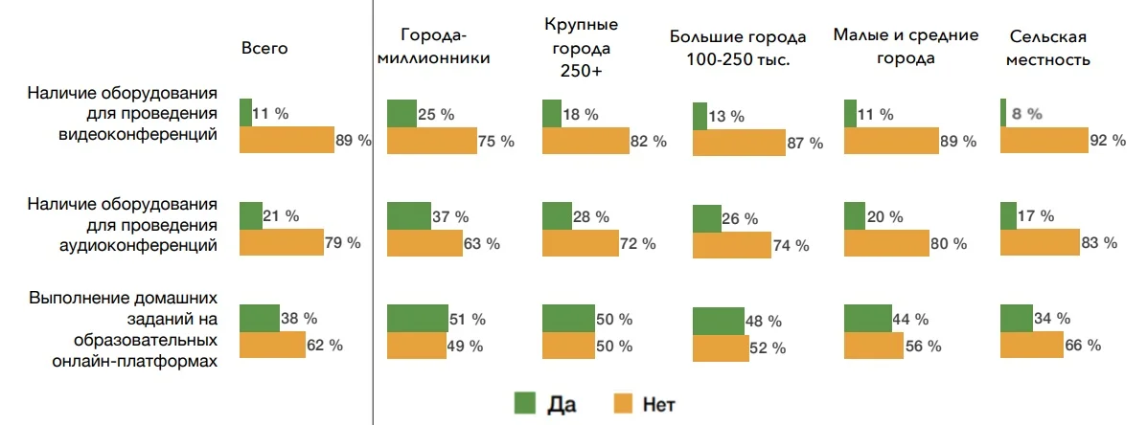
Dzen.ru // ActivityEdu: "Качество обучения падает: как онлайн-режим скажется на багаже знаний"
Пандемия послужила стресс-тестом для системы образования и наглядным образом показала провалы, в том числе и в техническом оснащении школ.

1.5 ЕГЭ
ЕГЭ можно назвать самой громкой и спорной реформой в сфере образования за всё время в современной России. Ежегодно российские выпускники сдают данный экзамен, который связан с колоссальным уровнем волнения, часто школьники подходят к экзамену с ощущением «пан или пропал».
В целом, в обществе ЕГЭ воспринимается негативно.
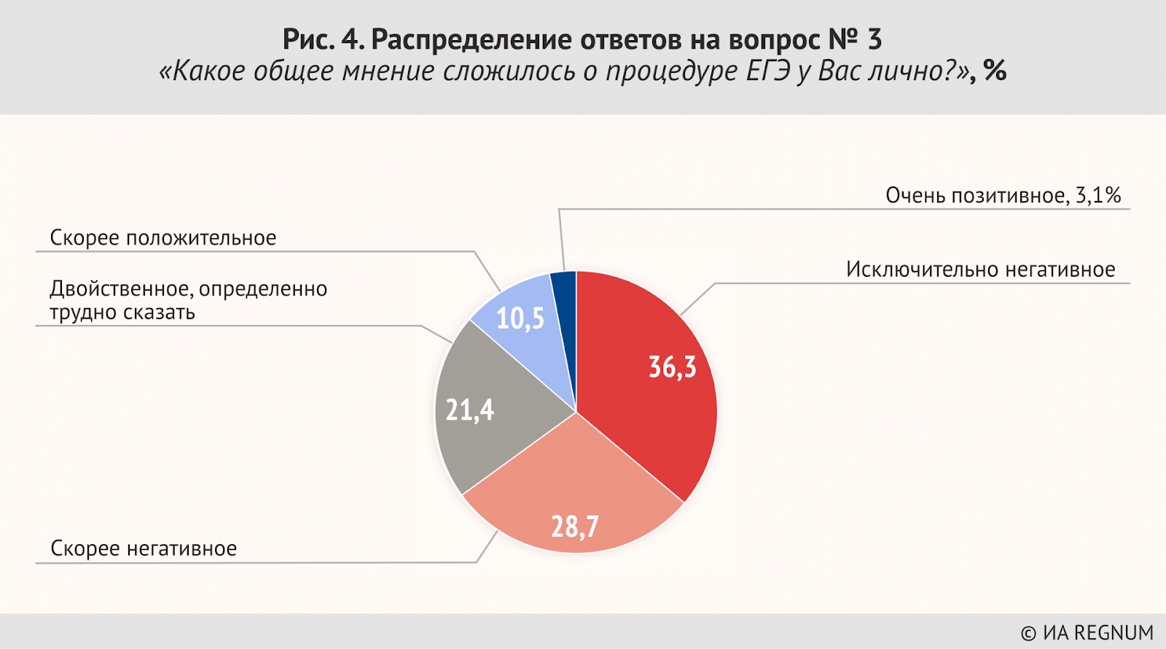
Автором идеи был министр образования Владимир Филиппов, первые эксперименты по проведению ЕГЭ датируются 1997 г. В течение следующих лет проводились эксперименты по проведению экзамена, а с 2009 г. ЕГЭ стал обязательным.
Основными целями ЕГЭ были заявлены стандартизация поступления в высшие и средние учебные заведения, а также предоставление равных возможностей для всех абитуриентов. Отчасти реформа действительно справилась с поставленной задачей, но есть ряд существенных нюансов, которые из хорошей на бумаге идеи сделали главную головную боль всех школьников выпускных классов.
ЕГЭ был призван искоренить коррупцию при поступлении в вуз, и отчасти это действительно сработало, по крайней мере по заявлениям официальных лиц. Но сказать, что ЕГЭ искоренил её полностью или хотя бы значительно снизил уровень — нельзя. Более того, можно утверждать, что уровень коррупции в целом вырос, изменилось лишь русло и «денежные потоки» уплыли из приёмных вузов в другие руки.
Например, популярной коррупционной схемой попадания в вуз стали олимпиады. Вот как эту схему описывает «РИА Новости»:
«С 2008 года становится актуальным и набирает силу попадание в вуз через систему престижных предметных олимпиад. Это, можно сказать, элитарный вид коррупции. Попадание в систему практически невозможно для едва успевающего ученика. Будущий победитель олимпиады должен быть всё же способным в дисциплине или заниматься у преподавателя, который входит в комиссии, порядка 10–12 тысяч рублей за одно занятие. Элитарностью обусловлена высокая цена вопроса».
Таким образом, реформа, ставящая своей задачей уравнять шансы учеников с разным уровнем достатка, лишь перенесла неравенство из одного места в другое.
Впрочем, в коррупционных схемах всегда страдает мелкая рыба. Так, в 2015 г. в Нижнем Новгороде студент попытался сдать ЕГЭ по математике за другого школьника. Он вклеил свою фотографию в паспорт, но сотрудник комиссии обнаружил подделку. На студента возбудили уголовное дело. В том же году в Карачаево-Черкесской Республике выпускник вообще отправил на экзамен своего отца. Тогда выявить подлог помогло видеонаблюдение.
ЕГЭ не способен оценить уровень знаний. Во-первых, сторонники ЕГЭ утверждают, что тесты наиболее объективно оценивают уровень знаний ученика, но в то же время тесты унифицированы и подходят не для всех: экзамен не учитывает индивидуальные склонности ученика, тип мышления и скорость протекания психических процессов. Во-вторых, ЕГЭ показывает лишь насколько хорошо ученик подготовился к экзамену, но не насколько он усвоил школьную программу в целом.
ЕГЭ подчиняет себе программу образования старших классов. По своей сути, подготовка к ЕГЭ и изучение школьной программы – это параллельные задачи для ученика, и часто школьники бросают все свои силы на подготовку к тестам и «забрасывают» основные предметы. Поверхностность экзамена и в итоге неглубокая оценка знаний – одна из ключевых претензий к ЕГЭ со стороны общества.
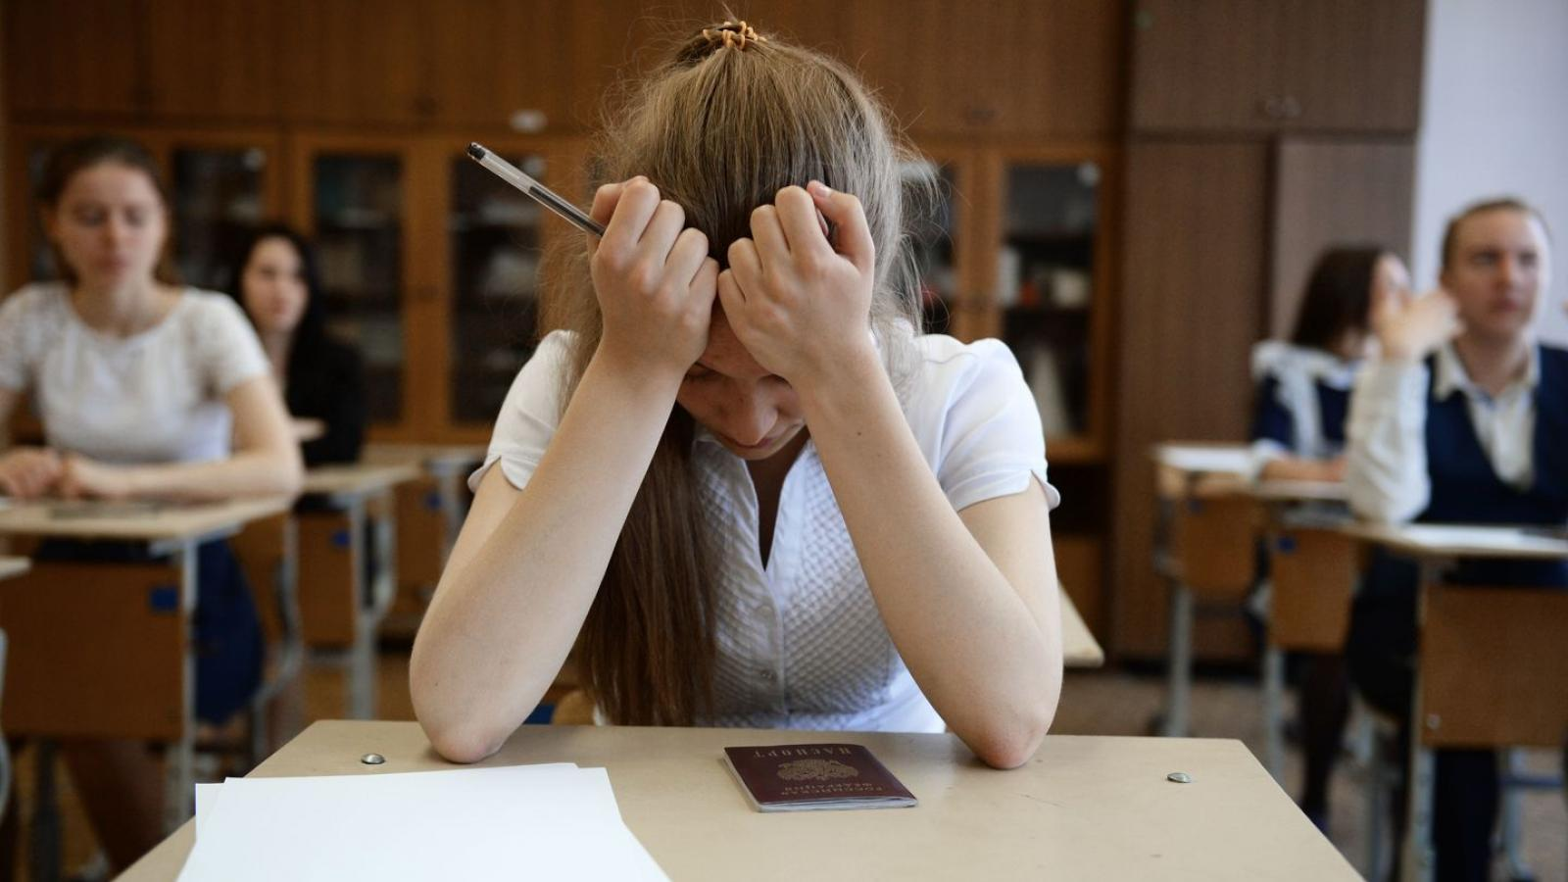
Источник
Главная же претензия заключается в том, что ЕГЭ — неоправданно высокий стресс для школьников. Школьники склонны воспринимать ЕГЭ как нечто фатальное, для них экзамен становится сверхценным. Не зря интернет полнится инструкциями и советами, как понизить уровень тревожности и стресса на экзаменах. К сожалению, после каждого периода сдачи экзаменов в ленте новостей можно видеть новости о *роскомнадзоре* подростков, принявших результаты экзамена слишком близко к сердцу.
Например, из-за плохо сданного ЕГЭ по химии в 2021 г. одиннадцатиклассник совершил *роскомнадзор* на северо-западе Москвы. 17-летний юноша не смог перенести того, что не оправдал возложенных на него родительских надежд.
Нередки случаи потери сознания на экзамене от стресса или неподобающих условий. Организаторы часто проводят излишние меры контроля над сдающими экзамен, повышая и без того высокие уровни стресса. Так, из-за подозрения в «нечестной игре» старшеклассницу вынудили снять бюстгальтер перед исполнительной комиссией. Стоит ли говорить о случаях, когда сдающим ЕГЭ банально не дают выпить воды или сходить в туалет – вопрос риторический.

1.6 Болонская система
Включение России в т.н. «Болонский процесс» — обширная тема, заслуживающая хотя бы некоторого упоминания. Россия начала внедрять болонскую систему в сентябре 2003 г. Главной целью Болонского процесса обозначалось повышение престижа и конкурентоспособности российских вузов на мировом рынке, привлечение иностранных студентов с деньгами в сферу российского высшего образования, а также открытие новых перспектив для граждан РФ.
Российские власти проводили свои преобразования с наилучшими намерениями: хотели стандартизировать систему образования, сделать её более понятной и гибкой. Именно гибкость и разделение предметов на базовые и «углублённые» преподносились как достоинства Болонской системы.
Но в случае с РФ повторилась ситуация «хотели как лучше, а получилось как всегда». Старый советский «специалитет» не был реформирован как следует: «реформаторы» лишь взяли старую программу и порезали её на две части без глубокой перестройки. Так возникли, с одной стороны, недоученные специалисты — «бакалавры». А с другой — специалисты с растянутым сроком обучения — «магистры».
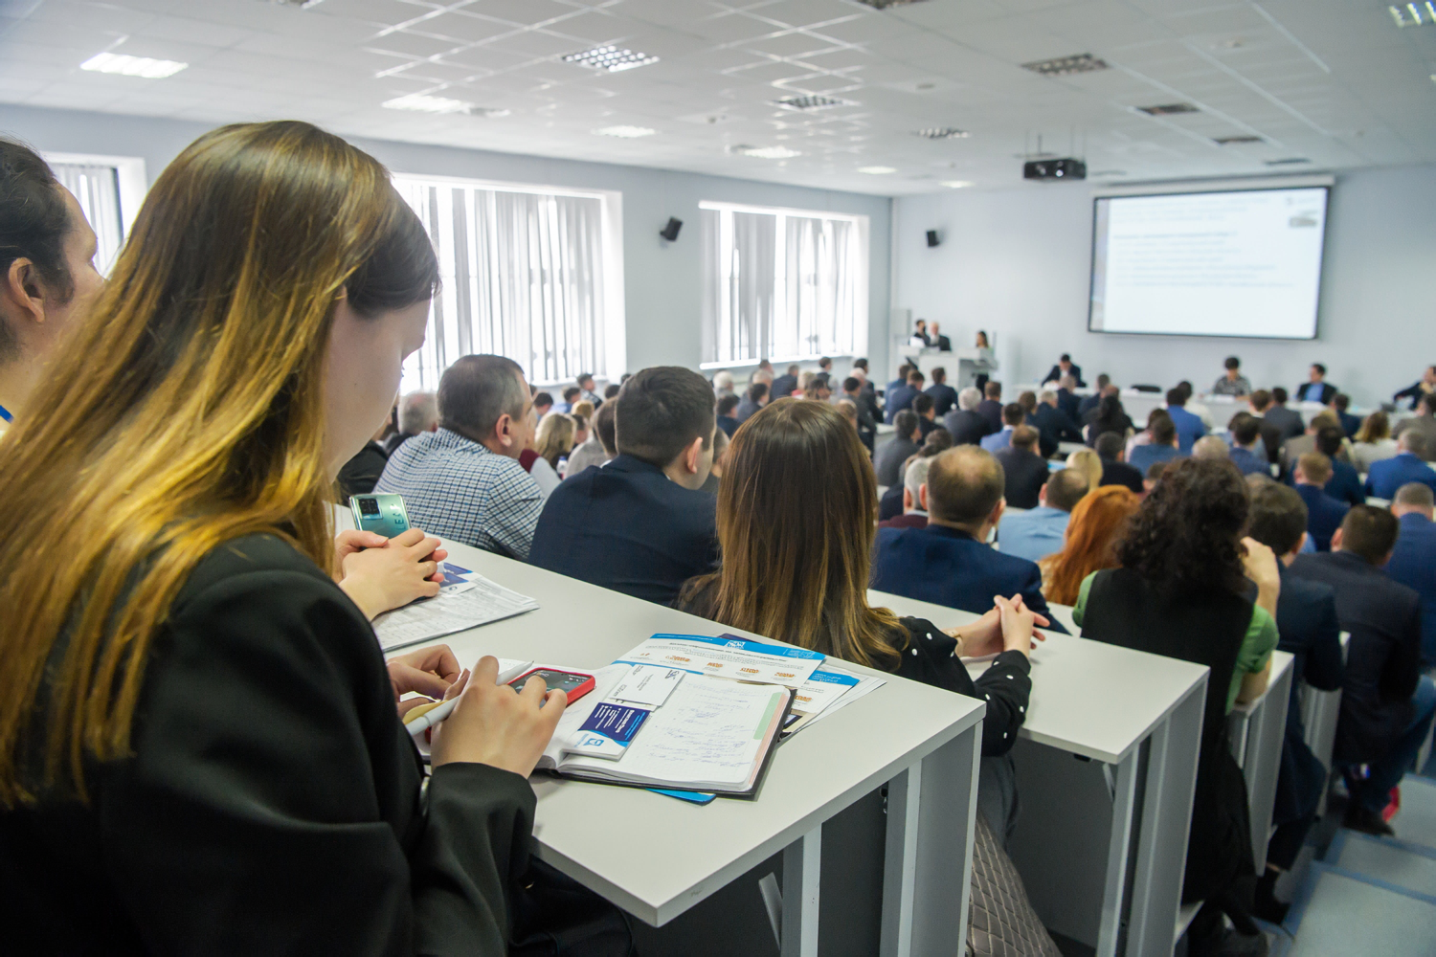
Источник: Бизнес Онлайн // «Бакалавриат – это мало, а магистратура – сложно, долго и не для всех»
Правительство РФ иногда предпринимает попытки «что-то улучшить» в системе образования, но при этом оно совершенно не имеет желания выделять на это необходимые средства. Система не была полноценно реформирована во многом потому, что не было достаточного числа подготовленных кадров. Ведь совместно с тем, как вводилась Болонская система, — проводилась оптимизация работников образования, соответственно нагрузка на преподавателей росла, а зарплата оставалась прежней.
После начала СВО и введения западных санкций власти анонсировали «реформу» системы высшего образования. В этом году президент России В. Путин подписал соответствующий указ. Все «изменения», по сути, свелись лишь к незначительным косметическим мерам: изменение названий образовательных ступеней и сроков обучения. По сути, Болонская система в её эклектичном виде продолжает всё так же существовать в России, вместе со всеми остальными проблемами высшей школы.

II. Ответы советской системы образования
После победы Октябрьской революции перед большевиками стояли задачи гигантского масштаба. Одной из таких задач была ликвидация неграмотности масс и внедрение широкой системы всеобщего образования. Советское правительство не только успешно справилось с задачей создания такой системы, но и сделало её образцовой для многих других стран мира.

2.1 История советской школы
Вопрос образования населения был приоритетными для большевиков. В конституции РСФСР 1918 г. было сказано: «В целях обеспечения за трудящимися действительного доступа к знанию Российская Социалистическая Федеративная Советская Республика ставит своей задачей предоставить рабочим и беднейшим крестьянам полное, всестороннее и бесплатное образование».
Положение «О единой трудовой школе РСФСР» от 16 октября 1918 г. принимало бесплатное, совместное обучение детей. Были введены меры по демократизации школы, упразднены царские пережитки, школа была отделена от церкви. В национальных республиках было узаконено обучение на родном языке.
В 1920-е гг. принимались меры по ликвидации безграмотности. В 1860-70-х гг. процент грамотного населения в России составлял 1,7. В 1897 г. — 9,4%, к 1917 г. грамотных насчитывалось 30–35%. Несмотря на большие темпы роста грамотности, для полномасштабной модернизации страны, задуманной большевиками, этого было всё ещё недостаточно.
26 декабря 1919 г. Советом Народных Комиссаров (СНК) был принят декрет «О ликвидации безграмотности среди населения РСФСР». В первом пункте декрета объявлялось обязательное обучение грамоте на родном или русском языке (по желанию) граждан в возрасте от 8 до 50 лет, – чтобы предоставить им возможность «сознательно участвовать» в политической жизни страны.
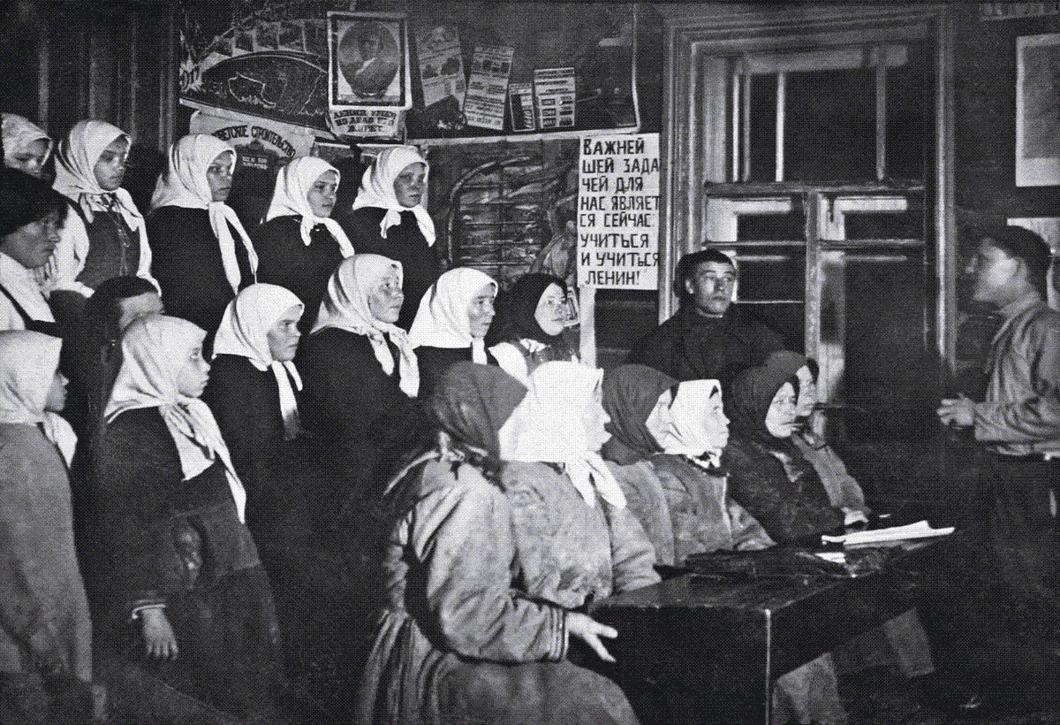
Источник
На начальном этапе ликвидации безграмотности целью было обучить людей технике чтения, письма и простой арифметике. Школы для малограмотных стали второй ступенью в системе образования рабочих и крестьян. Цели обучения были более обширны: основы обществоведения, экономической географии и истории.
Ликвидация безграмотности осуществлялась в тяжёлых экономических и социальных условиях, но даже несмотря на такие сложности, образование оставалось важнейшим приоритетом советского правительства. Оно поощрялось, например, таким образом: тем, кто обучался грамоте, рабочий день на всё время обучения сокращался на два часа с сохранением заработной платы.
К 1926 г. грамотность населения оценивалась в 40%, к 1939 г. среди людей в возрасте 9–49 лет грамотность составляла уже 87,4%. К концу 30-х гг. в СССР вполне оформилась система школьного образования в современном смысле: она была стандартизирована, были разработаны единые школьные учебники, завершилось формирование сети высших учебных заведений, выпускавших учителей и педагогов для последующей работы.

2.2 Массовость образования
Большевики прекрасно осознавали, что успешное построение социализма возможно только при соответствии производственных отношений характеру и уровню развития производительных сил. Именно поэтому внедрение передовых форм производства, укрупнение хозяйства не могло происходить без многостороннего развития образования.

Кроме того, только доступная широким массам система образования могла выполнить задачу социалистического общества: дать человеку все необходимые инструменты для реализации своего потенциала, удовлетворения потребностей и преображения мира. Без образования нельзя было и говорить о ликвидации отсталости, бескультурья России.
Так как при переходе к социализму разрешается основное противоречие капитализма между трудом и капиталом, то упраздняются и его проявления. Таким образом, ликвидация капитализма позволила воплотить лозунг о доступном образовании для масс.
Параллельно с ликвидацией безграмотности строилась и абсолютно новая советская система образования. 20 ноября 1917 г. Коллегией Народного комиссариата по просвещению РСФСР была принята официальная «Декларация по дошкольному воспитанию». По всей стране начали открываться детские сады и разрабатываться воспитательные программы.
В 1918 г. был введён декрет о разделении школы и церкви, введён принцип светского образования. В 1930 г. введено всеобщее обязательное бесплатное образование. Школы были созданы для всех слоёв населения, существовали вечерние школы, школы для работающей молодёжи. В 1949 году в СССР было повсеместно введено всеобщее семилетнее образование.
6 июня 1956 года вышло постановление Совета Министров СССР «Об отмене платы за обучение в старших классах средних школ, в средних специальных и высших учебных заведениях СССР». Таким образом, образование для старших классов и студентов стало бесплатным.

2.3 Диалектический и исторический материализм
Помимо массовости и доступности образования для всех, программа обучения включала в себя новейшие для того времени знания по различным наукам, постоянно перерабатывалась, обновлялась. Школа ставила перед собой цели сформировать у человека целостное, широкое представление о мире и сформировать базу для дальнейшего развития.
Важнейшим новшеством советского образования, о котором обычно молчат буржуазные историки, является использование достижений философии марксизма. Единое, целостное марксистское мировоззрение служило советскому народу при воспитании будущих граждан.
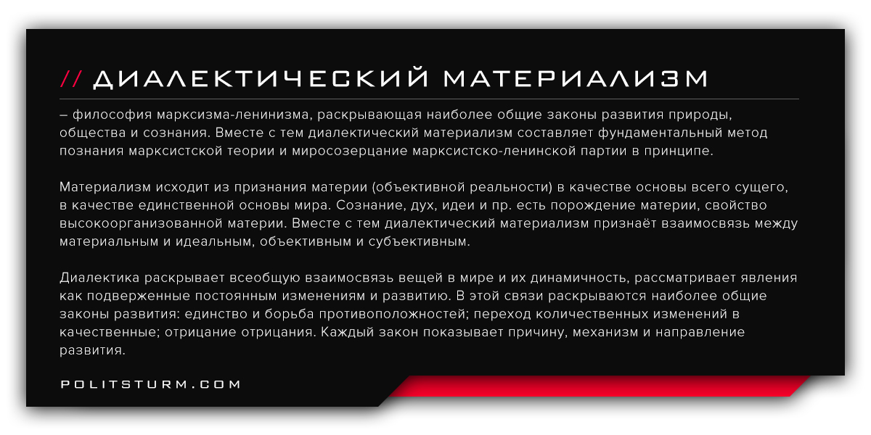
Такие учения как исторический и диалектический материализм служили советской школе связующим инструментом, соединившим знания различных дисциплин между собой в единую картину мира. Диалектический метод познания помогал увидеть целостность и в то же время изменение и развитие общества, истории, природы и самого человека через разрешение возникающих в процессе диалектических противоречий.
Объяснение взаимосвязи между предметами, обучение навыку систематически рассматривать мир в его движении, а не отрывочно и фрагментарно — стало важнейшей ступенью как для развития науки и образования, так и для воспитания нового человека, гражданина социалистического строя.

III. Перспективы развития
Современные технологии открывают для образования широчайшие перспективы. Даже в капиталистическом мире мы видим, что знания и информация в целом имеет свойство мгновенно распространяться по всему земному шару. В дальнейшем развитие технологий может ещё больше способствовать получению свежей информации по интересующему предмету как школьникам, так и учёным или энтузиастам.
Использование современных IT-технологий также может помочь при формировании единой системы обучения, сделать её более глобальной, массовой, доступной для людей, живущих вне индустриальных центров, но в то же время более гибкой, изменчивой, интерактивной и увлекательной для обучаемых.
Нейросети способны внести в процесс обучения большую персонализацию, стать личным ассистентом для ученика, стоит только направить мощь технологий не на увеличение прибыли капиталиста, а на развитие человеческого потенциала. На основе множества показателей нейросети способны сформировать путь обучения в наиболее гибким и подходящем конкретному ребёнку способом.
Современные технологии совершенно точно способны снизить уровень неравенства при доступе к образовательным благам среди населения из самых разных регионов. Но не стоит также забывать, что технологии сами по себе не решают проблемы, и в данном случае очень важно именно то, в чьих руках они находятся. И если при капиталистической системе технологии лишь позволяют наживаться предпринимателям в том числе и на образовании, то при социализме они будут поставлены на службу всем трудящимся.

Заключение
Сфера образования в России методично деградирует, и данный факт игнорировать что чиновникам, что обывателям становится всё сложнее. Мы постарались осветить наиболее острые проблемы современного российского образования, выделив первопричину его разложения – капиталистические отношения. Именно они, в свою очередь, порождают фрагментарность и узость знаний, забюрократизированность, недостаток финансирования и материально-технического обеспечения школ.
Невозможно построить прогрессивную систему образования на консервативной, отсталой экономической базе, к которой постепенно откатилась современная Россия и другие республики бывшего СССР. Более того, описанные нами проблемы не являются чем-то уникальным и характерным исключительно для системы образования РФ и других постсоветских государств: при детальном рассмотрении мы увидим много общего с образованием и в других капиталистических странах. Конечно же, проблемы других государств имеют и свою уникальную специфику, но корень у них один.
Разрешить проблемы и противоречия, характерные для капиталистического образования, устранить узость мышления, вывести его на качественно новый уровень и обратить к прогрессу — способен лишь социализм.

Литература
- В.С. Зайцев. Частное образование в России : Издательство ЗАО «Библиотека А.Миллера», 2018.
- Л. Н. Духанина, Т. А. Мерцалова, А. А. Беликов, Р. В. Горбовский, С. И. Заир-Бек, Ю. А. Матюненко. Частные школы России: состояние, тенденции и перспективы развития. Аналитический доклад : Национальный исследовательский университет «Высшая школа экономики», Институт образования. — М.: НИУ ВШЭ, 2019.
- С. В. Тарасов. Проблемы современной сельской школы // Universum: Вестник Герценовского университета, 2010, №12.
- С.И. Заир-Бек. Портрет российской сельской школы / С. И. Заир-Бек, Т. А. Мерцалова, К. М. Анчиков // Мониторинг экономики образования. Национальный исследовательский университет «Высшая школа экономики». 2020. № 35.
- Sokolova A.G., Arkhipov A.V. Application of Neural Networks in Education: Opportunities and Challenges // Инновации и инвестиции. 2023. №2.

Оригинальная статья

